7.1 construction of stadium

Một hội đồng thị trấn muốn xấy dựng một sân vận động nhỏ để cải thiện dịch vụ cung cấp cho người dân sống trong khu vực. Sau khi mời thầu, một công ty xây dựng địa phương được giao hợp đồng và yêu cầu rằng công ty phải hoàn thành nhiệm vụ trong thời gian ngắn nhất có thể. Tất cả các công việc cần làm được liệt kê trong bảng dưới đây. Thời gian thực hiện là trong vài tuần. Một vài việc trong đó cần làm sau khi đã hoàn thành một số việc khác. Hai cột cuối cùng của bảng tham khảo hai câu hỏi mà chúng tôi đặt ra sau đây.

Câu hỏi 1: việc xây dựng có thể hoàn thành sớm nhất trong ngày nào?

Câu hỏi 2: Hội đồng thành phố muốn dự án muốn kết thúc dự án sớm hơn so với thời gian mà nhà thầu đã đưa ra( thời gian này là kết quả của câu 1). Để thực hiện điều này, hội đồng đã chuẩn bị trả thêm $30000 cho mỗi tuần mà công việc được kết thúc sớm hơn. Chủ thầu cần thuê thêm công nhân và thiết bị để giảm tổng thời gian . Trong bảng, ông ta đã tổng kết số tuần tối đa mà có thể tiết kiệm cho mỗi nhiệm vụ(column “Max.reduct.”) và chi phí bổ mỗi tuần. Khi nào thì dự án sẽ được hoàn thành nếu chủ thầu muốn thu được tối đa lợi nhuận?

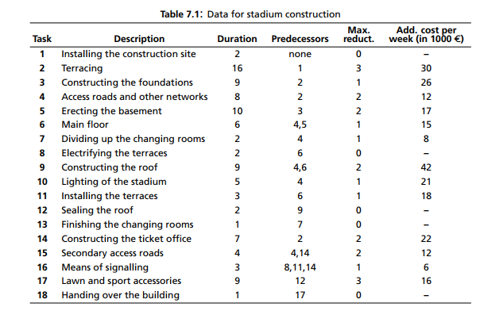

7.1.1 Model formulation for question 1

Đây là một bài toán cổ điển về lập kế hoạch dự án. Chúng ta thêm một biến ảo với thời gian thực hiện là 0 để tượng trưng cho việc kết thúc dự án. Chúng ta xét tập các nhiệm vụ TASKS = {1,2,….N} với N là nhiệm vụ kết thúc (biến ảo). Đặt DURi  là thời gian thực hiện nhiệm vụ i. Để thiết lập được sự ưu tiên giữa các nhiệm vụ, chúng ta sử dụng một đồ thị có hướng G=(TASKS, ARCS) với ARCS là tập các cạnh( một cạnh arc(i,j) thể hiện nhiệm vụ i phải thực hiện trước nhiệm vụ j).Từ bảng 7.1 ở trên ta dễ dàng xây dựng một đồ thị biểu diễn thứ tự các nhiệm vụ cần làm như sau: 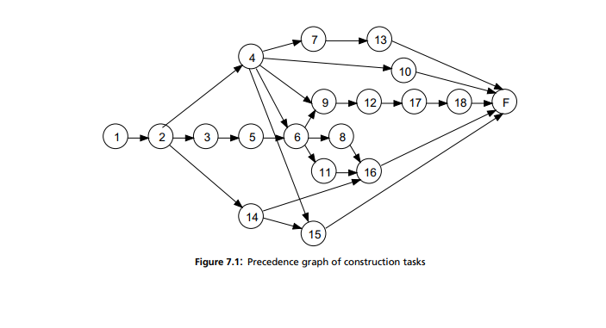

Đặt biến starti  là thời gian sớm nhất để bắt đầu nhiệm vụ i. Ràng buộc duy nhất được đưa ra là những ưu tiên. Một nhiệm vụ j chỉ được bắt đầu nếu nếu nhiệm vụ trước nó kết thúc ( ràng buộc 7.1.1 biểu diễn điều này) : Nếu có một cạnh giữa i và j thì thời gian hoàn thành của I (starti + DURi) phải không lớn hơn thời gian bắt đầu của j.  (7.1.1)

Mục tiêu là hoàn thành dự án với thời gian nhỏ nhất, nghĩa là thời gian bắt đầu của nhiệm vụ cuối cùng( nhiệm vụ ảo N) phải nhỏ nhất. Ta có công thức toán dưới đây:



7.1.2 Implementation of question 1

Tập các cạnh được cài đặt bằng một mảng hai chiều ARC với ARC[i][j] = 1 nếu và chỉ nếu tồn tại cạnh ij ( tức là cần làm việc i trước sau đó làm việc j).

Cài đặt trên opl: 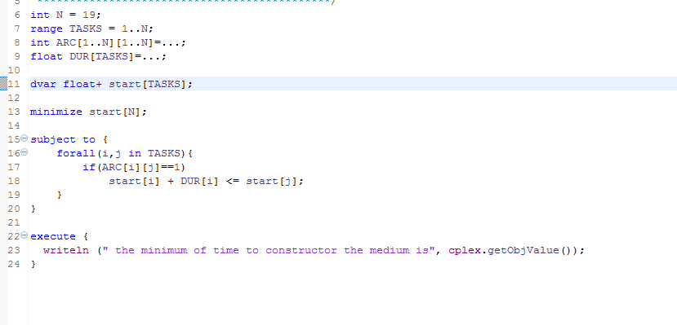

Kết quả

Chạy chương trình cho được kết quả thời gian hoàn thành công trình xây dựng sân vận động là 64 tuần, tương đương với 1 năm 3 tháng. Một giải pháp có thể được biểu diễn trong hình 7.2( có một số cách khác cũng khả thi, ví dụ như nhiệm vụ 10 có thể bắt đầu ở bất kì thời điểm nào trong khoảng [26,59] mà không ảnh hưởng đến tổng thời gian thực hiện dự án. Trong đó mỗi thanh biểu đồ biểu diễn bằng một hình chữ nhật có chiều dài tỉ lệ với thời gian thực hiện của một nhiệm vụ. Chiều rộng hình chữ nhật không có ý nghĩa. Vùng được tô màu đậm thể hiện nhiệm vụ tương ứng với thời gian tối đa theo đó nhiệm vụ có thể được rút ngắn. 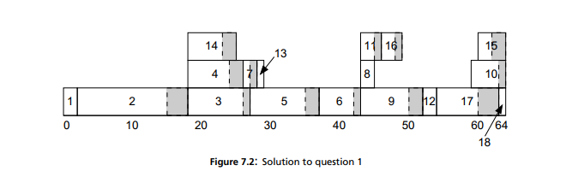

7.1.4 model formulation for question 2

Bài toán thứ hai này gọi là lập kế hoạch với sự cố dự án. Để giảm tổng thời gian của dự án, chúng ta cần tính toán đến kết quả của việc tối ưu hóa trước. Chúng ta định nghĩa viến savei  là số tuần mà có thể giảm cho nhiệm vụ i. Cột ‘Max. reduct.’ trong bảng 7.1 đưa ra ràng buộc trên các biến savei. Gọi MAXWi

là lượng giảm tối đa( tính theo tuần). Ràng buộc (7.1.4) phải được thỏa mãn cho mọi nhiệm vụ i, trừ nhiệm vụ cuối( nhiệm vụ ảo N) 

Với task cuối, biến saveN thể hiện số tuần mà kết thúc dự án sớm hơn so với giải pháp ở bài toán 1 đã tính ra (obj1). Thời gian hoàn thành mới của dự án (startN) phải bằng thời gian hoàn thành từ trước ( thời gian tính theo dự định lúc trước) trừ đi thời gian đã được giảm thiểu, theo đó ta có ràng buộc sau:



Ràng buộc (7.1.1) cần sửa đổi dể tính đến biến mới savei. Thời gian hoàn thành một nhiệm vụ bằng thời gian bắt đầu, cộng thời gian thực hiện, trừ thời gian được giảm thiểu, hay chính là starti+DURi –savei. Ta đổi tên ràng buộc này thành(7.1.6).  (7.1.6)

Mục đích cũng được xác định bởi câu hỏi 2. Chúng ta muốn lợi nhuận của chủ thầu là lớn nhất. Với mỗi tuần hoàn thành sớm, chủ thầu được nhận thưởng BONUS k$. Đổi lại, giảm thời gian làm cho nhiệm vụ i, thì phải trả chi phí COSTi k$ ( cột ‘ADD.cost per week’ của bảng 7.1). Hàm mục tiêu mới sẽ trở thành:

 (7.1.7)

Mô hình toán mới bao gồm các quan hệ (7.1.6) , (7.1.7), (7.1.3) , (7.1.4) và (7.1.5) và các điều kiện không âm cho biến savei.

7.1.5 Implementation of question 2